1. Vervollständige mithilfe des Modells das Schema mit den folgenden Begriffen: Äußerer Kern, Innerer Kern, Erdkruste, Unterer Erdmantel, Oberer Erdmantel
Science – Inside Planet Earth

2. Beschreibe die Prozesse, die an den Plattengrenzen ablaufen:

1) Konservative Plattengrenzen (Transformstörungen):
Science – Tectonic Plates: Transform Boundaries

Plattenbewegung:

__________________________________________________________________________________________
Welche Landschaftsform entsteht?
__________________________________________________________________________________________
Auswirkungen der Plattenbewegung:

__________________________________________________________________________________________

2a) Konvergente Plattengrenzen: kontinentale & ozeanische Platte
Science – Tectonic Plates: Convergent Boundaries

Plattenbewegung:

__________________________________________________________________________________________

__________________________________________________________________________________________
Welche Landschaftsform entsteht?
__________________________________________________________________________________________
Auswirkungen der Plattenbewegung:

__________________________________________________________________________________________

2b) Konvergente Plattengrenzen: kontinentale & kontinentale Platte

Plattenbewegung:

__________________________________________________________________________________________
Welche Landschaftsform entsteht?
__________________________________________________________________________________________
Auswirkungen der Plattenbewegung:

__________________________________________________________________________________________

3) Divergente Plattengrenzen
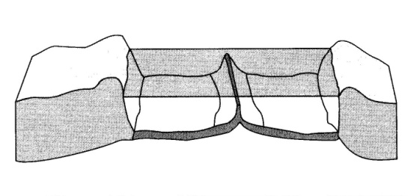

Plattenbewegung:

__________________________________________________________________________________________
Welche Landschaftsform entsteht?
__________________________________________________________________________________________
Auswirkungen der Plattenbewegung:

__________________________________________________________________________________________

